申报评审中小学教师系列化学专业技术职务任职资格情况一览表
廊坊市 市（厅） 市直 县（区） 单位：廊坊市第七中学
姓名 | 高树国 |  |  |  |  | 性别 | 男 | 出生  日期 | 1971.03.07 |  |  |  | 参加工作  时间 |  | 1996.08 |  |  | 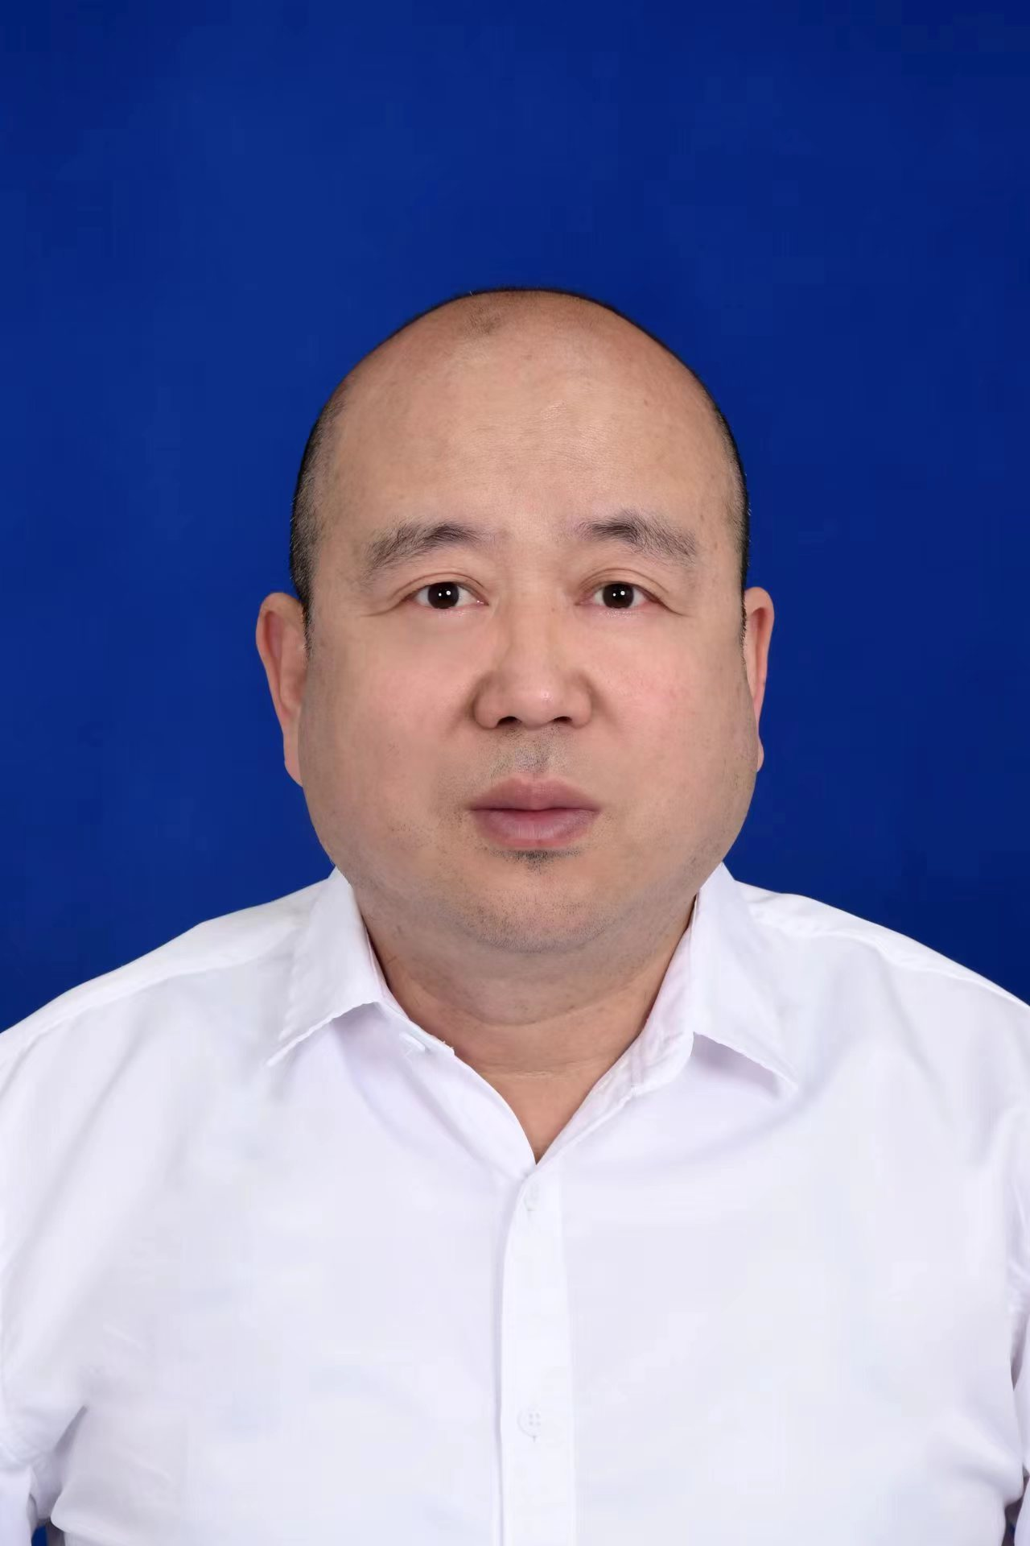
身体状况 |  |  | 健康 |  |  |  |  | 行政  职务 | 无 |  |  |  | 现从事  专业 |  | 高中化学
现专业技术职务任职资格 |  |  | 中小学教师系列  化学专业  一级教师 |  |  |  |  | 取得  时间 | 2006年11月 |  |  |  | 申报评审专业技术职务任职资格 |  |  |  | 中小学教师系列  化学专业  高级教师
类别 |  |  | 晋升 |  |  |  |  | 是否引进 |  |  |  | 否 |  |  | 是否破格 |  | 否
量化评分  推荐排名 |  |  | 得分：166.972分  得分排序：1名  推荐排序：1名  单位共推荐：8人 |  |  |  |  | 单位  性质 |  |  |  | （事业、公有企业、民营企业、机关） |  |  | 所在单位人事  部门电话 |  | 0316-2186715
申报人符合申报评审条件情况
序号 | 内容  项目 |  |  | 内 容
1 | 学历资历  （第一学历和最高学历） |  |  | 毕业时间 |  |  |  |  |  | 学 校 |  |  |  | 专 业 |  | 学历程度 |  |  | 学 位
1 |  |  |  | 1996.7 |  |  |  |  |  | 河北师大 |  |  |  | 化学教育 |  | 本科 |  |  | 学士
1 |  |  |  | 取得现任职资格年限 |  |  |  |  |  | 2006年11月通过（评审、考试、确认）取得；满 18年
2 | 职称外语  计算机应用能力考试 |  |  | 外语： 年 月取得 级 分
2 |  |  |  | 计算机应用能力 ： 年 月取得 级 分
2 |  |  |  | 参考、免考理由：
3 | 年度考核 |  |  | 取得现任职资格后，年度考核共 18 次，其中优秀 4 次，合格 14 次，基本合格及以下 0 次。何年度优秀：2009、2010、2011、2016
4 | 专业技术工作经历（能力） |  |  | 从事专业技术工作年限 |  |  |  |  |  |  | 2006年 11月至 2024年8 月，满 18年
4 |  |  |  | 取得现任资格后  基层工作年限 |  |  |  |  |  |  | 2022年7月至 2023年7 月，满 1年
4 |  |  |  | 专业技术工作经历  （能力）情况 |  |  |  |  |  |  | 任现职以来，具备高中化学教研能力,出色完成一线教学工作，年均教学学时478学时，积极参加支教交流活动。任17年班主任工作优秀,任6年年级组长，任13年备课组长和13年教研组长；参加两次省级骨干教师培训；完成两项校本研修任务,并指导帮助至少两名青年教师提高业务水平和教育教学能力；辅导两名高中学生分别取得全国化学竞赛省级、市级三等奖、，参加师大组织的说课、微课、优质课评比均获一等奖；市课件三等奖；市说课优秀（89分）。
5 | 业绩成果 |  |  | 荣誉称号 |  |  |  | 1.2010—2011年度廊坊市级嘉奖独立2012廊坊市教育局  2.2011-2012年度廊坊市级三等功独立2012廊坊市教育局  3.2019学年优秀班主任 独立2020年 廊坊市第七中学  4.2022—2023教学优秀 独立 2023年 廊坊市第七中学  5、2023—2024优秀教师 独立 2023年12月廊坊市第七中学  6、2018年高效课堂优秀教研组 带头教研组长 2019年廊坊市第七中学
5 |  |  |  | 科研成果 |  |  |  | 1、课题《高中化学情境教学与学习方式的有效整合探究》主持人2021.4教育部“十四五”教育科研规划全国生重点课题教师教学能力发展研究总课题组2022.4完成一等奖 第页  2、课题《基于核心素养下高中化学实验教学与学生能力培养的探究》第二完成人2021.2华夏文化促进会素质教育会教育科研办公室2023.2完成一等奖。
6 |  | 论文著作 |  |  | 1.《高考有机合成路线设计解题思路及步骤分析》河北省教育考试院ISSN1674-1250 CN13-1384/G4 2023年04 期独著字数1621个字，河北省优秀期刊，从事专业相同。  2.《培养学生的反思》学院新报（CN13—0037）2011—2012学年度第23期第B5版面学院新报社 CN13—0037 独著字数 1854个字，等同核心期刊，从事专业相同。
7 |  | 破格条件
8 |  | 推荐单位  意见 |  |  | 意见：  审核人签名： 负责人签名：  年 月 日
9 |  | 主管部门  意见 |  |  | 意见：  审核人签名： 负责人签名：  年 月 日
10 |  | 县（市、区）  职改办  意见 |  |  | 意见：  审核人签名： 负责人签名：  年 月 日
11 |  | 设区市、  省直管县（市）、省直部门职改办意见 |  |  | 意见：  审核人签名： 负责人签名：  年 月 日
12 |  | 省职改办  意 见 |  |  | 意见：  审核人签名： 负责人签名：  年 月 日
填表说明：
1、此表由申报人员本人按照申报相应专业资格条件填写并经组织审核后，逐级上报。
2、一律正反打印，一式三份，其中一份在单位公示使用，两份装袋供省职改办存档和高级评委会使用。
3、行政职务包括股、科、处级及其以上职务。有行政职务的必须填写，否则视为弄虚作假。
4、表中2、3、4、5、6、7项均指取得现专业资格后的情况。
5、“取得现任职资格后基层工作年限”栏，仅教育、卫生专业申报人员填写。
6、属正常晋升人员“破格条件”栏不再填写。
7、表中8—12项填写明确意见：××同志所有申报材料是否真实、有效，是否符合任职条件，是否准予申报。

